GUÍA DE APRENDIZAJE

**Trello - Herramienta de organización**

|  |  |
| --- | --- |
| OBJETIVO DE  APRENDIZAJE | **OA 10.** Instalar software de productividad y programas utilitarios en un equipo personal, de acuerdo a los requerimientos de los usuarios. |
| APRENDIZAJE  ESPERADO | **AE 1.** Instala aplicaciones para optimizar tareas en el puesto de trabajo considerando, propósito específico, utilidades, especificaciones de trabajo y requerimientos del usuario. |
| CRITERIO DE  EVALUACIÓN | **1.2** Instala software de productividad específica, para facilitar y optimizar el rendimiento de trabajo de un usuario en actividad particular de trabajo, por ejemplo, diseño, fotografía u otros, respetando protocolos y licencias de instalación. |
| OBJETIVOS DE  APRENDIZAJE  GENÉRICOS | **A.** Comunicarse oralmente y por escrito con claridad, utilizando registros de habla y de escritura pertinentes a la situación laboral y a la relación con los interlocutores.  **B.** Leer y utilizar distintos tipos de textos relacionados con el trabajo, tales como especificaciones técnicas, normativas diversas, legislación laboral, así como noticias y artículos que enriquezcan su experiencia laboral.  **C.** Realizar las tareas de manera prolija, cumpliendo plazos establecidos y estándares de calidad, y buscando alternativas y soluciones cuando se presentan problemas pertinentes a las funciones desempeñadas.  **H.** Manejar tecnologías de la información y comunicación para obtener y procesar información pertinente al trabajo, así como para comunicar resultados, instrucciones e ideas. |

## SISTEMA KANBAN

Kanban, es un sistema japonés que consiste en la organización visual de tareas en formato de post-it o notas pegadas en un  tablero o pizarra dividido en tres o más columnas dependiendo de la cantidad de procesos que se necesiten para la realización de una tarea o proyecto. Sin embargo, la mayoría de las veces se utilizan tres columnas:

1. Tareas pendientes.
2. Tareas en proceso.
3. Tareas Finalizadas.

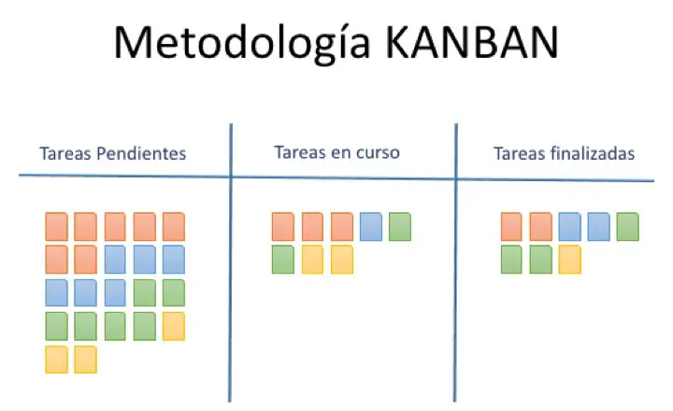

## VENTAJAS DE LA METODOLOGÍA KANBAN

Entre las ventajas de esta metodología destacan las siguientes:

1. **Visualización de tareas:**

En el tablero se exponen todas las tareas de manera que de un solo vistazo cada persona identifica lo que debe hacer.

1. **Transparencia:**

Todas las personas que pertenecen al tablero saben cuáles son sus tareas y las del resto.

1. **Desarrollo Ágil:**

Permite el desarrollo de un flujo de trabajo ágil manteniendo ocupado y bajo plazos al equipo de desarrollo

## ¿QUÉ ES UNA TAREA?

Es un término empleado para referirse a una obligación o a la realización de una actividad. Para crear una tarea, no existe una forma estándar, sin embargo se recomienda descomponer tareas grandes en tareas más pequeñas que engloban acciones acotadas. De esta manera podrá ir manejando de mejor forma el avance y trazabilidad de sus tareas y a la vez describirlas con mayor detalle.

## HERRAMIENTA TRELLO

[**Trello**](https://trello.com/), es una herramienta web de organización de tareas basada en el sistema *Kanban* con el añadido de ser colaborativo ya que permite trabajar de manera más eficiente y productiva a equipos de trabajo o incluso en la organización personal.

Hoy en día, Trello es una herramienta muy conocida y utilizada por grandes empresas, entre ellas:



## MULTIPLATAFORMA

Trello es una herramienta multiplataforma, esto significa que es posible ser instalado en diversos dispositivos como:

* iPhone
* iPad
* Teléfonos Android
* Tablets
* Relojes Inteligentes.

A continuación, se presenta el enlace para la instalación en dispositivos Android:

<https://play.google.com/store/apps/details?id=com.trello>

## 

## ¿CÓMO FUNCIONA TRELLO?

A la hora de trabajar en equipo, esta herramienta permite al jefe o líder de un proyecto mantener un control y orden en tiempo real de las tareas que está ejecutando el equipo asignando tareas y comentarios como también observando el avance de estas de manera visual.

Trello permite agregar muchas funcionalidades que permitirá al equipo llevar mayor información de todo lo que se está trabajando, como, por ejemplo:

1. Agregar tantas columnas como se necesiten.
2. Agregar tantas tarjetas como se necesiten.
3. Agregar fechas o calendarios con notificaciones.
4. Agregar comentarios a tareas.
5. Agregar imágenes o archivos.
6. Agregar listas de actividades de una tarea.
7. Agregar colaboradores.
8. Agregar colores a las tarjetas.
9. Agregar o quitar miembros al tablero.
10. Fechas de vencimiento de tareas.

Éstas entre muchas otras cosas hacen que esta herramienta sea muy flexible y dinámica.

## EJEMPLOS DE TABLEROS CON TRELLO

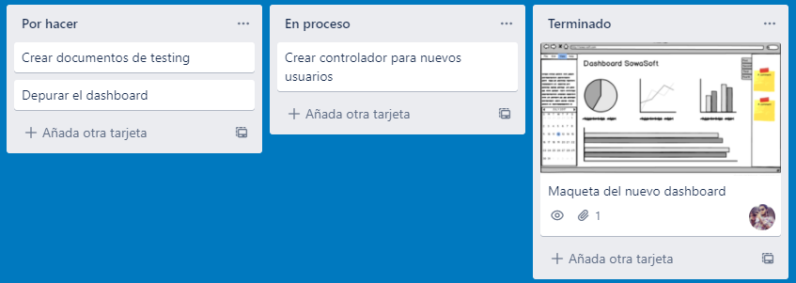

**Ejemplo 1**

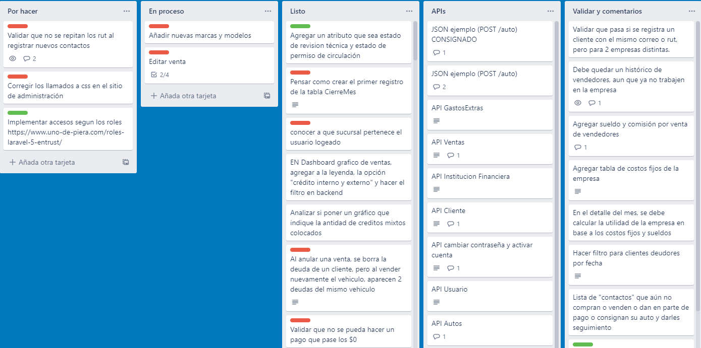

**Ejemplo 2**

## ¿CÓMO IDENTIFICAR UNA TAREA AL MOMENTO DE DESARROLLAR UN PROGRAMA COMPUTACIONAL?

Es importante recalcar que no existe una regla para crear tareas, pero si es necesario que sean acotadas y bien descriptivas, tanto en el nombre de la tarea como en la descripción interna.

Imaginemos que nos pide programar una calculadora para el curso de programación que realice diversas operaciones con 2 números. Este programa lo vamos a descomponer en tareas. Sin embargo, para este ejemplo haremos un buen uso de tareas y un mal uso de tareas.

Un **mal** uso de tareas, sería la siguiente:

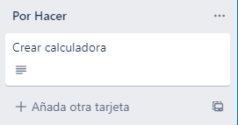

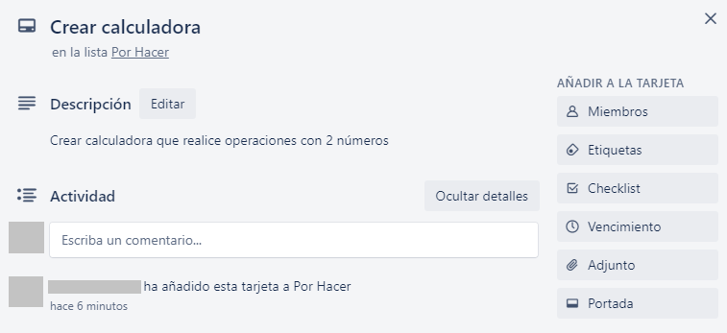

Esta tarea no permite visualizar los avances, por lo cual no es útil a la hora de trabajar.

Mientras que un **buen** uso de tareas podría ser la siguiente:

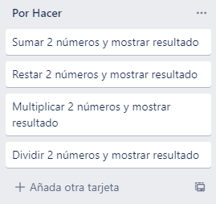

Ésta forma de hacer tareas nos permite mantener un estado de avance visual, ya que a medida que las tareas se están haciendo y ya terminaron podemos ir moviéndolas de columnas, Por **Hacer-En Proceso-Terminado**.

## DESAFÍO 1. Cree su primer tablero con tareas

**Descripción**

Para este primer desafío, se requiere ir al sitio web de [**Trello**](https://trello.com/) donde se creará una cuenta para posteriormente comenzar a trabajar con un tablero y tareas a modo de aprendizaje.

A continuación, se presenta un ejemplo, el cual se crea un tablero llamado **“Mi diario”,** donde se detallan cuatro tareas personales pendientes.

Se requiere que siga los siguientes pasos, **sin embargo, debe reemplazar las tareas del ejemplo con sus propias tareas personales**.

**Ejemplo**

1. Entre a [**Trello**](https://trello.com/) y cree una cuenta.
2. Cree su primer tablero llamado **“Mi diario”**

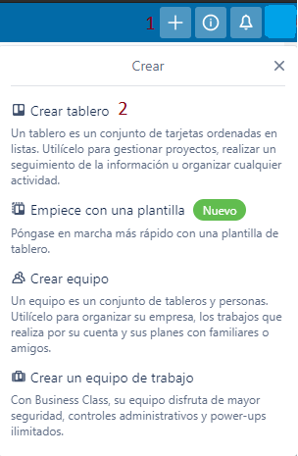

1. Cree la estructura de trabajo para su tablero.

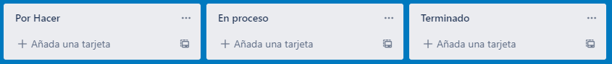

1. Comience a crear tareas en la columna “Por Hacer”. Por ejemplo:

* 1. Llevar a mi perro al veterinario.
  2. Llamar a mi amigo Juan por su cumpleaños.
  3. Hacer informe de inglés.
  4. Ir al dentista.

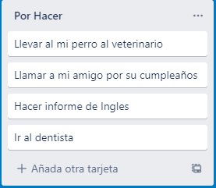

1. Para acceder al detalle de una tarea haga clic dentro del nombre de una tarea. Aquí podrá agregar diversas opciones para mejorar la calidad de información al respecto.
2. Acceda a una tarea y agregue una imagen.



1. Ingrese al detalle de una tarea, por ejemplo “Llamar a mi amigo Juan por su cumpleaños” y agregue una descripción, por ejemplo: “Antes de llamar a mi amigo, averiguar qué día está de cumpleaños”.
2. Ingrese al detalle de una tarea, por ejemplo, **“Hacer informe de inglés”.** donde deberá agregar una etiqueta o marca de color con algún significado, para este caso se usa la marca **“Liceo”,** además de un listado o *checklist* de subtareas, las cuáles pueden ser:
   1. Buscar un tema para el informe.
   2. Conseguir material de apoyo.
   3. Redactar informe.
   4. Revisar informe.

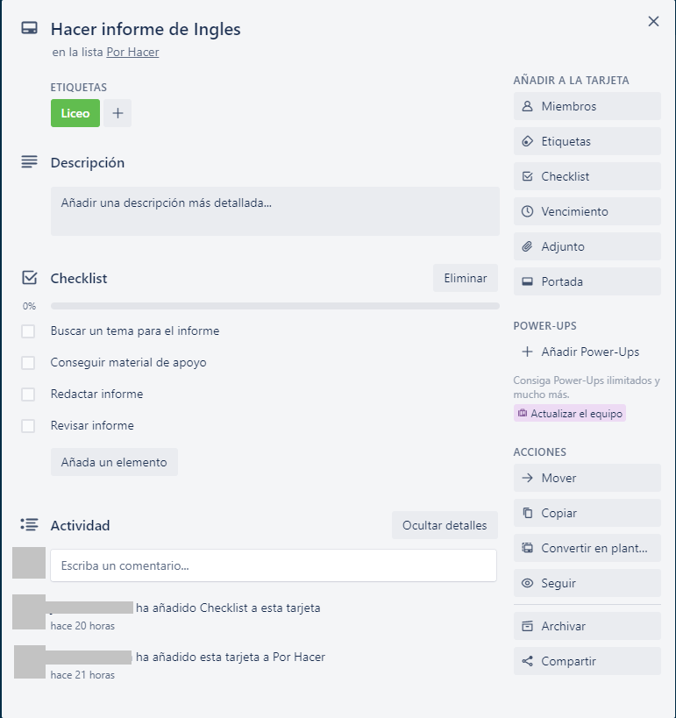

1. Ingrese al detalle de una tarea que requiera una fecha, por ejemplo “Ir al dentista” y agregue otra marca o etiqueta de color con alguna descripción, para este ejemplo usaremos “Prioridad”, además de esto, agregue una fecha de vencimiento con un recordatorio.

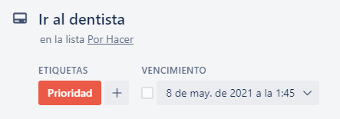

1. Mueva tareas a distintas columnas, simulando estar en proceso o finalizadas.

## 

## DESAFÍO 2. Ideando soluciones comunitarias

1. Deberán desarrollar una aplicación que resuelva algún problema de tu comunidad **(puede ser el colegio, tu barrio, alguna agrupación organizada o incluso la ciudad)**. Puede ser una aplicación de reciclaje, trueque de alimentos, seguridad ciudadana ¡o lo que ustedes quieran!
2. Actividad:
   * Conformen grupos de 4 personas para realizar esta actividad.
   * Creen un tablero Trello donde deben estar los 4 integrantes como miembros del tablero.
   * Definan las tareas que le dan vida a tu aplicación y anótenlas en Trello.
   * Usando esta plantilla deberán dibujar a lo más 3 pantallas de su aplicación. No olviden subir estas plantillas en el tablero Trello **(ver Documento adjunto).**

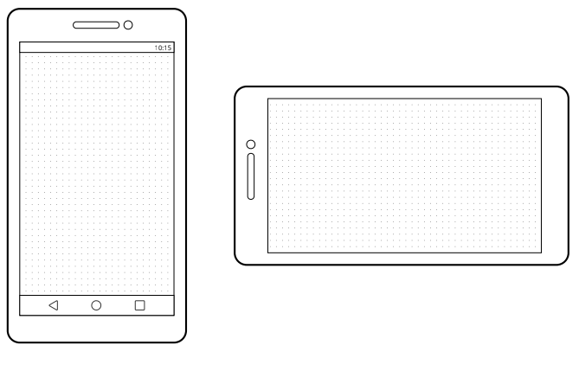

1. ¡Usen colores para darle vida a su aplicación!
2. Usen las herramientas de Trello aprendidas hasta el momento. Así serán un grupo organizado y no tendrán problemas de comunicación.
3. No olviden crear un nombre a la aplicación e identificar el problema que resuelve.
4. Deberán exponer considerando:
   * Nombre de la aplicación.
   * Problemática que resuelve.
   * ¿A quién va dirigida la aplicación?
   * Tablero Trello.
   * Pantallas de la aplicación.

## MATERIAL DE CONSULTA

1. Metodología Kanban

<https://blog.trello.com/es/metodologia-kanban>

1. ¿Por qué utilizar la metodología Kanban?

<https://kanbantool.com/es/metodologia-kanban>

1. ¿Qué es un tablero Kanban?

<https://kanbanize.com/es/recursos-de-kanban/primeros-pasos/que-es-tablero-kanban>

1. Herramienta Trello

<https://trello.com/>